|  |  |
| --- | --- |
| Согласовано:  **Заместитель Министра природных ресурсов и экологии Российской Федерации - руководитель Федерального агентства лесного хозяйства**  **________________** С.М.Аноприенко  «____» ________________ 2021 г. | Утверждаю:  **Глава Республики Коми**  _______________ В.В. Уйба  «____» _______________ 2021 г. |

**Сводный план тушения лесных пожаров на территории Республики Коми на период пожароопасного сезона 2021 года**

**Сыктывкар 2021 г.**

**Содержание.**

|  |  |  |
| --- | --- | --- |
| 1 | Общая характеристика лесов на территории Республики Коми | 3 |
| 2 | Информация об органах государственной власти, их территориальных подразделениях, осуществляющих организацию тушения лесных пожаров, а также о государственных учреждениях и других организациях, осуществляющих работы по тушению лесных пожаров и осуществлению мер пожарной безопасности | 5 |
| 3 | Сведения о природной пожарной опасности. | 6 |
| 4 | Информация об ответственных лицах, осуществляющих организацию охраны лесов от пожаров | 9 |
| 5 | Информация о лицах, ответственных за организацию тушения лесных пожаров на территории муниципальных образований субъекта Российской Федерации | 11 |
| 6 | Информация о руководителях тушения лесных пожаров | 14 |
| 7 | Меры по охране земель и земельных участков, имеющих общую границу с лесничествами и лесопарками, а также меры по противопожарному обустройству населенных пунктов, объектов экономики и инфраструктуры, расположенных на таких землях и земельных участках | 25 |
| 8 | Перечень лесопожарных формирований, осуществляющих охрану лесов от пожаров | 27 |
| 9 | Силы и средства лесопожарных формирований, пожарной техники и оборудования | 31 |
| 10 | Перечень сил и средств подразделений пожарной охраны и аварийно-спасательных формирований, которые могут быть привлечены в установленном порядке к тушению лесных пожаров | 35 |
| 11 | Силы и средства, которые могут быть привлечены для борьбы с лесными пожарами | 38 |
| 12 | Порядок привлечения и использования лесопожарных формирований, подразделений пожарной охраны и аварийно-спасательных формирований, иных юридических лиц, которые могут быть привлечены в установленном порядке к тушению лесных пожаров, в соответствии с уровнем пожарной опасности в лесах | 50 |
| 13 | Информация об организации и функционировании соответствующих комиссий, штабов и групп по тушению лесных пожаров (включая их персональный состав, график работы и др.) | 53 |
| 14 | Перечень органов государственной власти, органов местного самоуправления, организаций, оказывающих содействие в тушении лесных пожаров | 57 |
| 15 | Меры по созданию резерва пожарной техники и оборудования, противопожарного снаряжения и инвентаря, транспортных средств и горюче-смазочных материалов | 59 |
| 16 | Перечень лесопожарных формирований, пожарной техники и оборудования, подлежащих включению в межрегиональный план маневрирования лесопожарных формирований, пожарной техники и оборудования | 60 |
| 17 | Посадочные площадки для самолетов и вертолетов, используемых в целях проведения авиационных работ по охране и защите лесов | 64 |
| 18 | Сводная информация о готовности субъекта Российской Федерации к пожароопасному сезону | 65 |
| 19 | Приложение |  |

**1. Общая характеристика лесов на территории Республики Коми**

1.1. Сведения о лесах

Общая площадь лесов на 01.01.2020 г. в Республике Коми составляет 38955 тыс. га, в том числе площадь земель государственного лесного фонда составляет 36273,1. Кроме того, 2681,9 тыс. га занимают леса, находящиеся:

- на землях обороны и безопасности (Кировское лесничество Минобороны России – филиал федерального государственного казённого учреждения «Управление лесного хозяйства и природопользования» Министерства обороны Российской Федерации) – 4,25 тыс. га;

- на землях особо охраняемых природных территорий – 2672,2 тыс. га, в том числе Национальный парк «Югыд Ва» - 1894,1 тыс. га, Печоро-Илычский государственный заповедник – 721,3 тыс. га, Национальный парк «Койгородский» - 56,7 тыс. га;

- на землях муниципальных лесничеств – 5,46 тыс.га.

Величина лесистости в отдельных районах республики различна и зависит от физико-географических, климатических и почвенных условий. Средняя лесистость по республике составляет 79,0%.

Наибольшую площадь покрытых лесной растительностью земель республики (55,1%) и земель лесного фонда (54,1%), а также запас среди хвойных насаждений имеют древостои ели. Второе место среди насаждений хвойных пород принадлежит сосне. Сосновые насаждения занимают четвёртую часть покрытых лесной растительностью земель республики (24,0%) и земель лесного фонда (25%). На долю берёзы приходится 16,4% покрытых лесной растительностью земель республики (16,6% земель лесного фонда).

С 1 января 2010 г. в Республике Коми на территории 20 муниципальных образований действуют 32 лесничества, подведомственные Министерству природных ресурсов и охраны окружающей среды Республики Коми, ФГУ Национальный парк «Югыд ва», ФГУ «Печоро-Илычский государственный природный биосферный заповедник» Росприроднадзора МПР РФ, Национальный парк «Койгородский», Кировское лесничество Минобороны России – филиал федерального государственного казенного учреждения «Управление лесного хозяйства и природопользования» Министерства обороны Российской Федерации. Кроме того, имеется 6 муниципальных лесничеств.

Наиболее опасные в пожарном отношении участки леса I класса (сосняки лишайниковые и верещатники, хвойные молодняки, сплошные вырубки по суходолам, расстроенные и отмирающие древостои) и II класса (сосняки брусничные, листвяги кедрово-стланцевые) пожарной опасности занимают 4120,2 тыс. га (10,58% площади), в том числе I класса- 3360,6 тыс.га (8,63%), II класса- 759,6 тыс. га (1,95%). Участки леса III класса пожарной опасности (сосняки брусничники и черничники, кедровники всех типов, кроме приручейных и сфагновых, ельники брусничники и кисличники) занимают площадь 3461,4 тыс. га (8,89%). Наибольшая концентрация таких участков леса сосредоточена в Ертомском, Комсомольском, Койгородском, Печоро-Илычском, Печорском, Усть-Немском лесничествах. Участки леса IV класса пожарной опасности занимают 9844,1 тыс. га (25,28%), а участки V класса – 19506 тыс. га (50,07%).

За последние 5 лет (2016-2020г.г.) в лесах республики возникло 617 лесных пожаров на общей площади 12 106,49 га.

По среднестатистическим данным в лесах республики происходят преимущественно низовые (100%) пожары.

Среднегодовая фактическая горимость лесов составляет 120-130 дней и длится с начала мая и до второй половины сентября.

Специализированным учреждением Республики Коми, обеспечивающим выполнение работ по охране лесов и тушение лесных пожаров, является ГАУ РК "Коми региональный лесопожарный центр".

Структура ГАУ РК "Коми региональный лесопожарный центр" состоит из авиаотделений (8 единиц), ЛПС 3-го типа - 5 единиц, ЛПС 2-го типа - 1 единица.

В соответствии с критериями главы VI постановления Правительства Российской Федерации от 18.05.2011 г. № 378 "Об утверждении Правил разработки сводного плана тушения лесных пожаров на территории субъекта Российской Федерации", а также согласно разъяснениям Федерального агентства лесного хозяйства от 16.12.2020 г. № АА-09-54/25185 «О разработке, согласовании, утверждении и направлении в Рослесхоз сводного плана тушения лесных пожаров на территории субъекта Российской Федерации на 2021 год», Министерство природных ресурсов и охраны окружающей среды Республики Коми «готово» обеспечивать пожарную безопасность в лесах Республики Коми в 2021 году.

**Глава I-2**

**Глава I-3**

**Глава I-4**

**Глава I-5**

**Глава I-6**

**Глава II**

**Глава III-1**

**Глава III-2**

**Глава III-3**

**Глава III-4**

**Глава III-5**

**Глава IV-1**

**Глава IV-1.1**

**Информация об организации и функционировании комиссии**

Комиссия по предупреждению и ликвидации чрезвычайных ситуаций и обеспечению пожарной безопасности Республики Коми (далее именуется – Комиссия) является координационным органом Коми республиканской подсистемы единой государственной системы предупреждения и ликвидации чрезвычайных ситуаций в области защиты населения и территорий от чрезвычайных ситуаций природного и техногенного характера (далее именуются – чрезвычайные ситуации).

Комиссия осуществляет свою деятельность во взаимодействии с органами местного самоуправления, министерствами и иными органами исполнительной власти Республики Коми и другими государственными органами.

Основными задачами Комиссии являются:

- организация и контроль за осуществлением мероприятий по предупреждению и ликвидации чрезвычайных ситуаций и обеспечению пожарной безопасности;

- организация наблюдения и контроля за состоянием окружающей природной среды;

- обеспечение готовности органов управления, сил и средств к действиям в чрезвычайных ситуациях;

- обеспечение согласованности действий министерств и иных органов исполнительной власти, органов местного самоуправления, организаций Республики Коми при решении вопросов в области предупреждения и ликвидации чрезвычайных ситуаций;

- рассмотрение вопросов о привлечении сил и средств гражданской обороны к поведению мероприятий по предотвращению и ликвидации ЧС;

- участие в создании резервов финансовых и материальных ресурсов;

- участие в установленном порядке в разработке и осуществлении федеральных целевых и научно-технических программ;

- организация разработки нормативных правовых актов в области предупреждения и ликвидации чрезвычайных ситуаций и обеспечения пожарной безопасности;

- взаимодействие с другими комиссиями по предупреждению и ликвидации чрезвычайной ситуаций и обеспечению пожарной безопасности;

- руководство работами по ликвидации чрезвычайных ситуаций, организация привлечения трудоспособного населения к этим работам;

- планирование и организация эвакуации населения, размещения эвакуируемого населения и возвращения его после ликвидации чрезвычайных ситуаций в места постоянного проживания;

- руководство подготовкой населения, должностных лиц органов управления и подразделений РСЧС к действиям в чрезвычайных ситуациях.

Комиссия осуществляет свою деятельность в соответствии с планом работ на год, утвержденным председателем комиссии.

Заседания Комиссии проводятся по мере необходимости, но не реже одного раза в квартал.

**Глава IV-2**

**Глава V-1**

**Глава V-2**

**Глава V-3**

**Глава VI**

**Порядок**

**привлечения сил и средств к тушению**

**лесных пожаров на территории Республики Коми**

**1. Общие положения**

1.1. Настоящий порядок в соответствии со статьями 19, 52, 53 – 53.8, 81 – 83 Лесного кодекса Российской Федерации, Федеральным законом от 21.12.1994 №68-ФЗ «О защите населения и территорий от чрезвычайных ситуаций природного и техногенного характера», Федеральным [законом](consultantplus://offline/ref=FBE21405437C4C9F9F23DA91F938F0A264408559C66126E3C7660A3FA863h6H) от 21.12.1994 №69-ФЗ «О пожарной безопасности», Федеральным законом от 05.04.2013 №44-ФЗ «О контрактной системе в сфере закупок товаров, работ, услуг для обеспечения государственных и муниципальных нужд», Федеральным законом от 18.07.2011 №223-ФЗ «О закупках товаров, работ, услуг отдельными видами юридических лиц», Федеральным законом от 14.03.1995 №33-ФЗ «Об особо охраняемых природных территориях», Постановлением Правительства Российской Федерации от 17.05.2011 №376 «О чрезвычайных ситуациях в лесах, возникших вследствие лесных пожаров», Постановлением Правительства Российской Федерации от 18.05.2011 №378 «Об утверждении Правил разработки сводного плана тушения лесных пожаров на территории субъекта Российской Федерации», Постановлением Правительства Российской Федерации от 29.12.2006 №837 «Об утверждении Правил расходования и учета средств, предоставляемых в виде субвенций из федерального бюджета бюджетам субъектов Российской Федерации на осуществление отдельных полномочий Российской Федерации в области лесных отношений», Приказом Минприроды России от 08.07.2014 №313 «Об утверждении Правил тушения лесных пожаров», Приказом Федерального агентства лесного хозяйства от 25.12.2015 №499 «О Правилах привлечения сил и средств парашютно-десантной службы ФБУ «Авиалесоохрана» к тушению лесных пожаров до введения в субъекте Российской Федерации режима чрезвычайной ситуации в лесах, возникшей вследствие лесных пожаров» устанавливает порядок привлечения сил и средств на тушение лесных пожаров на землях лесного фонда на территории Республики Коми, в том числе определяет последовательность действий государственного автономного учреждения Республики Коми «Коми региональный лесопожарный центр» (далее – Лесопожарный центр) и его структурных подразделений (отделений, ЛПС, РДС), государственных учреждений – лесничеств (далее – Лесничества), Оперативных штабов создаваемых Лесничествами в соответствии с Правилами тушения лесных пожаров (далее – Оперативные штабы), во взаимодействии с Комиссиями по предупреждению и ликвидации чрезвычайных ситуаций и обеспечению пожарной безопасности (далее – КЧС и ОПБ), иных лиц, которые могут быть привлечены в установленном порядке к тушению лесных пожаров.

1.2. Силы и средства, предназначенные для тушения лесных пожаров, предусматриваются в Сводном плане тушения лесных пожаров на территории Республики Коми на соответствующий год.

1.3. Предусматривается 4 уровня привлечения сил и средств на тушение лесных пожаров:

1 уровень привлечения – повседневный режим;

2 уровень привлечения – особый противопожарный режим;

3 уровень привлечения – режим чрезвычайной ситуации муниципального и регионального характера;

4 уровень привлечения – режим межрегионального маневрирования для предупреждения и ликвидации чрезвычайной ситуации.

**2. Организация мероприятий по охране лесов от пожаров и ликвидации чрезвычайных ситуаций в лесах, возникших в следствие лесных пожаров**

2.1. **Первый уровень привлечения –** повседневный режим:

2.1.1. В соответствии со статьями 19, 83, 53 Лесного кодекса РФ, в Республике Коми мероприятия по охране лесов от пожаров на землях лесного фонда осуществляются Лесопожарным центром, подведомственным Министерству природных ресурсов и охраны окружающей среды Республики Коми (далее – Министерство), в рамках исполнения государственного здания, лицами, использующими леса (арендаторами лесных участков), а также исполнителями работ по тушению лесных пожаров силами сторонних лиц по государственным контрактам.

2.1.2. В соответствии с пунктом 9 Правил тушения лесных пожаров, при действии на территории Лесничества нескольких лесных пожаров, когда для их тушения достаточно имеющихся сил и средств пожаротушения лесопожарных организаций, организацию тушения осуществляет Оперативный штаб Лесничества. В состав Оперативного штаба входят должностные лица Лесничества, Лесопожарного центра и организаций, участвующие в тушении лесных пожаров. Оперативный штаб:

а) осуществляет стратегическое планирование сил и средств пожаротушения, действий по ликвидации лесных пожаров;

б) взаимодействует с руководителями тушения лесных пожаров;

в) организует межведомственное взаимодействие;

г) организует обеспечение работ по тушению лесных пожаров.

2.1.3. В случае обнаружения лесного пожара в ходе патрулирования лесов информация об этом незамедлительно с использованием имеющихся средств связи передается лицом, обнаружившим пожар в соответствующее отделение Лесопожарного центра или лесо-пожарную станцию (далее – ЛПС). Отделение Лесопожарного центра или ЛПС незамедлительно передает информацию об обнаруженном пожаре в региональную диспетчерскую службу Лесопожарного центра (далее – РДС), соответствующее Лесничество, а также в единую дежурную диспетчерскую службу муниципального района или городского округа (далее – ЕДДС).

2.1.4. После получения информации об обнаружении лесного пожара Лесничество передает полученную информацию о лесном пожаре в отдел (отделение) надзорной деятельности и профилактической работы города (района) управления надзорной деятельности и профилактической работы Главного управления МЧС России по Республике Коми, а также в органы полиции для принятия мер по установлению причин возгорания и выявлению виновных лиц. В случае, если лесной пожар обнаружен на лесном участке, предоставленном в аренду или пользование, Лесничество информирует об этом соответствующее лицо, использующее данный лесной участок в целях принятия им возможных мер по недопущению распространения огня.

2.1.5. В целях организации выполнения работ по тушению лесного пожара приказом (распоряжением) директором Лесопожарного центра (его заместителя) назначается руководитель тушения лесного пожара, информация об этом передается РДС в соответствующее отделение (ЛПС) и Лесничество.

2.1.6. Лесничество организует заседание Оперативного штаба. Принимаемые Оперативным штабом решения оформляются протоколом.

2.1.7. В ходе выполнения работ по тушению лесного пожара осуществляется двусторонний обмен информацией между Оперативным штабом соответствующего Лесничества и отделением (ЛПС) Лесопожарного центра, в зоне ответственности которого действует лесной пожар:

- информация о принятых Оперативным штабом решениях незамедлительно передаётся Лесничеством в соответствующее отделение (ЛПС) Лесопожарного центра, которое передаёт полученную информацию в РДС;

- информация о ходе тушения лесного пожара (полученная от руководителя тушения, при обследовании лесного пожара с использованием авиационных средств и т.д.), в том числе о возникновении необходимости привлечения дополнительных сил и средств, передаётся отделением (ЛПС) в Лесничество для принятия Оперативным штабом соответствующих стратегических решений.

2.1.8. Контактные данные Министерства, Лесопожарного центра (его структурных подразделений), Лесничеств, КЧС и ОПБ для обмена информацией в соответствии с настоящим порядком, определяются Сводным планом тушения лесных пожаров на территории Республики Коми.

2.1.9. В целях обеспечения оперативного реагирования при удалённости собственных ресурсов структурного подразделения Лесопожарного центра от места действия лесного пожара, их недостаточности в силу одновременного действия на территории одного Лесничества двух и более возгораний (или крупного лесного пожара), при наличии иных обстоятельств, объективно препятствующих своевременному и качественному выполнению работ по тушению пожара исключительно силами соответствующего структурного подразделения Лесопожарного центра, в зоне ответственности которого возникли данные лесные пожары, Оперативный штаб принимает решение о необходимости привлечения к выполнению работ дополнительных сил и средств лесопожарных формирований (с указанием их вида и необходимого количества).

2.1.10. Лесопожарный центр на основании решения Оперативного штаба о привлечении к выполнению работ по тушению пожара дополнительных сил и средств самостоятельно решает вопрос об организации внутрибазового маневрирования силами лесопожарных формирований, расположенных на территории Республики Коми.

2.1.11. При высокой вероятности наступления негативных последствий от лесных пожаров в условиях недостаточности сил лесопожарных формирований, Оперативным штабом принимается решение о привлечении на тушение лесных пожаров сил сторонних лиц (юридических, физических лиц и индивидуальных предпринимателей), во исполнение которого Министерством или лесничеством, действующим по доверенности от имени Министерства, направляется соответствующая заявка исполнителю государственного контракта на выполнение работ по тушению лесных пожаров силами сторонних лиц. В заявке указывается ссылка на протокол Оперативного штаба о необходимости привлечения сторонних лиц, количество необходимых сил, наименование конкретного лесного пожара.

Исполнителем государственного контракта на выполнение работ по тушению лесных пожаров силами сторонних лиц, на основании полученной заявки осуществляется привлечение сил сторонних лиц (юридических, физических лиц и индивидуальных предпринимателей) для тушения лесных пожаров. Расходы на оплату работ по тушению лесных пожаров силами сторонних лиц осуществляются исполнителем государственного контракта на выполнение работ по тушению лесных пожаров силами сторонних лиц в пределах сумм, предусмотренных государственным контрактом.

2.1.12. После ликвидации лесного пожара информация об этом передаётся отделением (ЛПС) в РДС и Оперативный штаб. Руководитель тушения лесного пожара составляет докладную записку о ходе тушения, которая передаётся в Лесничество.

2.1.13. Лесничество в течение пяти рабочих дней со дня ликвидации пожара составляет акт о лесном пожаре и схематический план пройденной огнём площади.

Заверенную копию акта о лесном пожаре и схематического плана пройденной огнём площади своевременно после составления передаётся Лесничеством в соответствующее отделение (ЛПС) для формирования пакета первичных документов, подтверждающих затраты Лесопожарного центра на выполнение работ по тушению лесных пожаров, и предоставления его в Министерство в соответствии требованиями государственного задания.

Лесопожарный центр обеспечивает своевременное направление в адрес лесничеств необходимых сведений для составления актов о лесных пожарах.

2.1.14. Финансовое обеспечение работ по охране лесов от пожаров в рамках государственного задания осуществляется за счет средств субвенций из федерального бюджета и субсидий республиканского бюджета Республики Коми на выполнение мероприятий по охране лесов от пожаров на основании Соглашения о финансовом обеспечении исполнения государственного задания, заключаемого между Министерством и Лесопожарным центром на соответствующий год. При недостаточности средств на тушение пожаров, дополнительное финансирование выделяется в соответствии с Постановлением Правительства Российской Федерации от 29.12.2006г. № 837 «Об утверждении Правил расходования и учета средств, предоставляемых в виде субвенций из федерального бюджета бюджетам субъектов Российской Федерации на осуществление отдельных полномочий Российской Федерации в области лесных отношений».

2.1.15. Общая численность группировки может составлять до 30 процентов сил и 30 процентов средств пожаротушения от Сводного плана тушения лесных пожаров согласно приложению к настоящему порядку.

2.2. **Второй уровень привлечения -** особый противопожарный режим:

2.2.1. В соответствии со статьями 19, 83, 53 Лесного кодекса РФ, в Республике Коми мероприятия по охране лесов от пожаров на землях лесного фонда осуществляются Лесопожарным центром, подведомственным Министерству природных ресурсов и охраны окружающей среды Республики Коми (далее – Министерство), в рамках исполнения государственного здания, лицами, использующими леса (арендаторами лесных участков), а также исполнителями работ по тушению лесных пожаров силами сторонних лиц по государственным контрактам.

2.2.2. Порядок взаимодействия по привлечению сил и средств на тушение лесных пожаров в период действия особого противопожарного режима аналогичен порядку взаимодействия в повседневном режиме, но не применяется в период действия режима чрезвычайной ситуации в лесах, возникшей вследствие лесных пожаров.

2.2.3. В соответствии с пунктом 10 Правил тушения лесных пожаров, в период действия особого противопожарного режима, Оперативный штаб действует во взаимодействии с КЧС и ОПБ органа местного самоуправления муниципального района или городского округа.

Принимаемые Оперативным штабом (во взаимодействии с КЧС и ОПБ) решения оформляются протоколом.

2.2.4. В ходе организации работ по тушению лесных пожаров осуществляется обмен информацией между КЧС и ОПБ органа местного самоуправления, Оперативным штабом соответствующего Лесничества и отделением (ЛПС) Лесопожарного центра:

- информация о принятых КЧС и ОПБ (во взаимодействии с Оперативным штабом) решениях незамедлительно передаётся ЕДДС в соответствующее Лесничество и отделение (ЛПС) Лесопожарного центра, которое передаёт полученную информацию в РДС;

- информация о ходе тушения лесных пожаров, в том числе о возникновении необходимости привлечения дополнительных сил и средств, передаётся отделением (ЛПС) в Лесничество для принятия Оперативным штабом во взаимодействии с КЧС и ОПБ соответствующих стратегических решений.

2.2.5. При высокой вероятности наступления негативных последствий от лесных пожаров в условиях недостаточности сил лесопожарных формирований, Оперативным штабом во взаимодействии с КЧС и ОПБ принимается решение о привлечении на тушение лесных пожаров сил сторонних лиц (юридических, физических лиц и индивидуальных предпринимателей), во исполнение которого Министерством или лесничеством, действующим по доверенности от имени Министерства, направляется соответствующая заявка исполнителю государственного контракта на выполнение работ по тушению лесных пожаров силами сторонних лиц. В заявке указывается ссылка на протокол Оперативного штаба или протокол КЧС и ОПБ о необходимости привлечения сторонних лиц, количество необходимых сил, наименование конкретного лесного пожара.

Исполнителем государственного контракта на выполнение работ по тушению лесных пожаров силами сторонних лиц, на основании полученной заявки осуществляется привлечение сил сторонних лиц (юридических, физических лиц и индивидуальных предпринимателей) для тушения лесных пожаров. Расходы на оплату работ по тушению лесных пожаров силами сторонних лиц осуществляются исполнителем государственного контракта на выполнение работ по тушению лесных пожаров силами сторонних лиц в пределах сумм, предусмотренных государственным контрактом.

2.2.6. В соответствии со статьей 53.8 Лесного кодекса РФ, Лесопожарный центр вправе привлекать добровольных пожарных для участия в выполнении работ по тушению лесных пожаров. Привлечение добровольных пожарных к выполнению работ по тушению лесных пожаров осуществляется по решению КЧС и ОПБ органа местного самоуправления на безвозмездной основе.

2.2.7. Общая численность группировки может составлять до 60 процентов сил и 60 процентов средств пожаротушения от Сводного плана тушения лесных пожаров согласно приложению к настоящему порядку.

2.3. **Третий уровень привлечения -** режим чрезвычайной ситуации муниципального и регионального характера:

2.3.1. В соответствии со статьями 19, 83, 53 Лесного кодекса РФ, в Республике Коми мероприятия по охране лесов от пожаров на землях лесного фонда осуществляются Лесопожарным центром, подведомственным Министерству природных ресурсов и охраны окружающей среды Республики Коми, в рамках исполнения государственного здания, лицами, использующими леса (арендаторами лесных участков), а также исполнителями работ по тушению лесных пожаров силами сторонних лиц по государственным контрактам.

2.3.2. В соответствии с пунктом 10 Правил тушения лесных пожаров, в период действия режима чрезвычайной ситуации в лесах, возникшей вследствие лесных пожаров, Оперативный штаб действует во взаимодействии с КЧС и ОПБ органа местного самоуправления муниципального района или городского округа.

2.3.3. В соответствии со статьей 53.6 Лесного кодекса РФ, привлечение граждан, юридических лиц к осуществлению мероприятий по ликвидации чрезвычайной ситуации в лесах, возникшей вследствие лесных пожаров, осуществляется в соответствии с Федеральным законом «О защите населения и территорий от чрезвычайных ситуаций природного и техногенного характера». В соответствии со статьей 7 Федерального закона №68-ФЗ «О защите населения и территорий от чрезвычайных ситуаций природного и техногенного характера», мероприятия, направленные на предупреждение чрезвычайных ситуаций, а также максимально возможное снижение размеров ущерба и потерь в случае их возникновения, проводятся заблаговременно. Ликвидация чрезвычайных ситуаций осуществляется силами и средствами организаций, органов местного самоуправления, органов исполнительной власти Республики Коми, на территориях которых сложилась чрезвычайная ситуация. При недостаточности вышеуказанных сил и средств в установленном законодательством Российской Федерации порядке привлекаются силы и средства федеральных органов исполнительной власти.

2.3.4. В соответствии со статьей 11 Федерального Закона №68-ФЗ «О защите населения и территорий от чрезвычайных ситуаций природного и техногенного характера», органы государственной власти Республики Коми: организуют и проводят аварийно-спасательные и другие неотложные работы при чрезвычайных ситуациях межмуниципального и регионального характера, а также поддерживают общественный порядок в ходе их проведения; при недостаточности собственных сил и средств обращаются к Правительству Российской Федерации за оказанием помощи; осуществляют финансирование мероприятий в области защиты населения и территорий от чрезвычайных ситуаций.

2.3.5. КЧС и ОПБ муниципального образования во взаимодействии с Оперативным штабом Лесничества организует выполнение работ по ликвидации ЧС, в том числе:

а) обеспечивает стратегическое планирование сил и средств пожаротушения,

б) организует необходимое межведомственное взаимодействие,

в) назначает руководителей тушения крупных лесных пожаров,

г) при наличии необходимости принимает решения о привлечении, к выполнению работ по тушению лесных пожаров дополнительных сил и средств в соответствии со Сводным планом.

2.3.6. В ходе организации работ по тушению лесных пожаров осуществляется обмен информацией между КЧС и ОПБ органа местного самоуправления, Оперативным штабом соответствующего Лесничества и отделением (ЛПС) Лесопожарного центра:

- информация о принятых КЧС и ОПБ (во взаимодействии с Оперативным штабом) решениях незамедлительно передаётся ЕДДС в соответствующее Лесничество и отделение (ЛПС) Лесопожарного центра, которое передаёт полученную информацию в РДС;

- информация о ходе тушения лесных пожаров, в том числе о возникновении необходимости привлечения дополнительных сил и средств, передаётся отделением (ЛПС) в Лесничество для принятия КЧС и ОПБ во взаимодействии с Оперативным штабом соответствующих стратегических решений.

2.3.7. При высокой вероятности наступления негативных последствий от лесных пожаров в условиях недостаточности сил лесопожарных формирований, КЧС и ОПБ во взаимодействии с Оперативным штабом принимается решение о привлечении на тушение лесных пожаров сил сторонних лиц (юридических, физических лиц и индивидуальных предпринимателей), во исполнение которого Министерством или лесничеством, действующим по доверенности от имени Министерства, направляется соответствующая заявка исполнителю государственного контракта на выполнение работ по тушению лесных пожаров силами сторонних лиц. В заявке указывается ссылка на протокол Оперативного штаба или протокол КЧС и ОПБ о необходимости привлечения сторонних лиц, количество необходимых сил, наименование конкретного лесного пожара.

Исполнителем государственного контракта на выполнение работ по тушению лесных пожаров силами сторонних лиц, на основании полученной заявки осуществляется привлечение сил сторонних лиц (юридических, физических лиц и индивидуальных предпринимателей) для тушения лесных пожаров. Расходы на оплату работ по тушению лесных пожаров силами сторонних лиц осуществляются исполнителем государственного контракта на выполнение работ по тушению лесных пожаров силами сторонних лиц в пределах сумм, предусмотренных государственным контрактом.

2.3.8. Структурные подразделения Лесопожарного центра и привлеченные лица выполняют работы по тушению лесных пожаров в соответствии с решениями КЧС и ОПБ, указаниями руководителя работ по ликвидации ЧС.

2.3.9. Информация о ликвидации лесных пожаров передаётся отделениями (ЛПС) в РДС и Лесничество. Руководитель тушения лесного пожара составляет докладную записку о ходе тушения, которая передаётся в Лесничество. В докладной записке отражается факт участия в ликвидации ЧС сил и средств сторонних организация и граждан.

2.3.10. Лесничество в течение пяти рабочих дней со дня ликвидации пожара составляет акт о лесном пожаре и схематический план пройденной огнём площади (не менее чем в трех экземплярах).

По одному оригинальному экземпляру акта о лесном пожаре и схематического плана пройденной огнём площади незамедлительно после составления передаётся Лесничеством в соответствующее отделение (ЛПС) и в КЧС и ОПБ муниципального образования для формирования пакета первичных документов, подтверждающих затраты на ликвидацию ЧС.

2.3.11. Общая готовность группировки может составлять до 100 процентов сил и 100 процентов средств пожаротушения от Сводного плана тушения лесных пожаров.

2.4. **Четвертый уровень привлечения -** режим межрегионального маневрирования для предупреждения и ликвидации чрезвычайной ситуации:

2.4.1. В соответствии со статьями 19, 83, 53 Лесного кодекса РФ, в Республике Коми мероприятия по охране лесов от пожаров на землях лесного фонда осуществляются Лесопожарным центром, подведомственным Министерству природных ресурсов и охраны окружающей среды Республики Коми, в рамках исполнения государственного здания, лицами, использующими леса (арендаторами лесных участков), а также исполнителями работ по тушению лесных пожаров силами сторонних лиц по государственным контрактам.

2.4.2. В соответствии со статьей 13 Федерального Закона №68-ФЗ «О защите населения и территорий от чрезвычайных ситуаций природного и техногенного характера», федеральные органы исполнительной власти, имеющие специально подготовленные и аттестованные в установленном порядке силы и средства для предупреждения и ликвидации чрезвычайных ситуаций, используют их в рамках единой государственной системы предупреждения и ликвидации чрезвычайных ситуаций.

2.4.3. Принятие решения о целесообразности проведения предварительного маневрирования силами межрегионального маневрирования, подведомственными Федеральному агентству лесного хозяйства, принимает Оперативный штаб Федерального агентства лесного хозяйства на основании запроса Главы Республики Коми с учетом анализа лесопожарной обстановки и прогноза метеорологических условий. В случае принятия такого решения, в соответствии с пунктом 9 части 1 статьи 93 Федерального закона №44-ФЗ «О контрактной системе в сфере закупок товаров, работ, услуг для обеспечения государственных и муниципальных нужд», Министерством заключается контракт на выполнение работ по тушению лесных пожаров с единственным поставщиком – ФБУ «Авиалесоохрана».

2.4.4. Принятие решения о целесообразности проведения маневрирования силами и средствами для предупреждения и ликвидации чрезвычайных ситуаций, подведомственных МЧС России, принимает МЧС России на основании запроса Главы Республики Коми с учетом анализа лесопожарной обстановки и прогноза метеорологических условий.

2.4.5. Общая готовность группировки может составлять до 100 процентов сил и 100 процентов средств пожаротушения от Сводного плана тушения лесных пожаров.

**3. Порядок действий по привлечению сил и средств на тушение лесных пожаров в соответствии с уровнем пожарной опасности в лесах**

**3.1. I класс (малая пожарная опасность)**

**Основные мероприятия:**

**Правительство Республики Коми:**

контроль исполнения принятых нормативных правовых актов в части обеспечения пожарной безопасности на территории Республики Коми, в том числе в лесах на землях всех категорий.

**КЧС и ОПБ Республики Коми:**

координация деятельности органов управления и сил по обеспечению пожарной безопасности, защиты от лесных и торфяных пожаров лесов, торфяных месторождений, объектов экономики и населенных пунктов на территории Республики Коми, предотвращения негативных последствий и снижения материального ущерба, наносимого лесными и торфяными пожарами в пожароопасный период.

**КЧС и ОПБ муниципальных образований городов и районов:**

периодическое рассмотрение вопросов по обеспечению пожарной безопасности на территории муниципальных образований. Принимают необходимые меры для устранения проблемных вопросов в указанной сфере деятельности.

**Органы местного самоуправления:**

осуществление работы с населением по вопросам соблюдения требований пожарной безопасности;

проведение мероприятий по противопожарному обустройству населенных пунктов.

**Министерство природных ресурсов и охраны окружающей среды Республики Коми:**

организация работ по противопожарному обустройству лесов на землях лесного фонда.

**Лесничества:**

организация работы Оперативного штаба по тушению лесных пожаров.

**ГАУ РК «Коми лесопожарный центр»:**

Осуществление мониторинга пожарной опасности в лесах.

Авиационное патрулирование проводится согласно Пункту 11 Приказа Минприроды России от 15.11.2016 № 597 "Об утверждении Порядка организации и выполнения авиационных работ по охране лесов от пожаров и Порядка организации и выполнения авиационных работ по защите лесов". При необходимости могут проводиться полеты для контроля за состоянием действующих пожаров и оказания помощи командам, работающим на их тушении. Наземные и авиационные пожарные команды, если они не заняты тушением ранее возникших лесных пожаров, занимаются тренировкой, подготовкой снаряжения и пожарной техники или выполняют другие работы. Региональная диспетчерская служба работает в круглосуточном режиме.

**ГУ МЧС России по Республике Коми:**

осуществление государственного пожарного надзора, за исключением федерального государственного пожарного надзора, осуществляемого в лесах, на подземных объектах, при ведении горных работ, при производстве, транспортировке, хранении, использовании и утилизации взрывчатых материалов промышленного назначения, за соблюдением требований пожарной безопасности органами местного самоуправления муниципальных образований, должностными лицами в пределах их компетенции и иными лицами в соответствии с законодательством;

взаимодействие с государственными органами, осуществляющими государственный лесной контроль и надзор, МВД по Республике Коми по вопросам проведения дознания по делам о лесных и торфяных пожарах и по делам о нарушениях требований пожарной безопасности.

**МВД по Республике Коми:**

содействие государственным органам, осуществляющим государственный лесной контроль и надзор, исполнительным органам государственной власти Республики Коми, органам местного самоуправления муниципальных образований Республики Коми, в обеспечении контроля за соблюдением требований пожарной безопасности в лесах и на торфяных месторождениях;

обеспечивают взаимодействие сотрудников МВД и инспекторов лесничеств по обеспечению пожарной безопасности;

оказывают содействие инспекторам лесничеств по пресечению лесонарушений, осуществляют совместное патрулирование территории лесного фонда.

**Дирекции ООПТ федерального значения:**

осуществление охраны территории, выполнение противопожарных мероприятий, информационное взаимодействие с региональной диспетчерской службой о фактах возникновения лесных пожаров. В случае необходимости привлечение сил и средств на основании соглашения.

**Минобороны России:**

осуществление охраны территории, выполнение противопожарных мероприятий, информационное взаимодействие с региональной диспетчерской службой о случаях возникновения лесных пожаров.

**Управление Росприроднадзора по Республике Коми:**

контроль своевременного выполнения на территории ООПТ федерального значения противопожарных мероприятий.

**Лица, использующие леса (арендаторы):**

обеспечение мер пожарной безопасности в лесах на лесных участках, предоставленных в постоянное (бессрочное) пользование или аренду;

соблюдение норм наличия средств предупреждения и тушения лесных пожаров при использовании лесов, утвержденных Минприроды России, а также содержание средства предупреждения и тушения лесных пожаров в период пожароопасного сезона в готовности, обеспечивающей возможность их немедленного использования;

в случае обнаружения лесного пожара на соответствующем лесном участке немедленное извещение об этом региональной диспетчерской службы и принятие всех возможных мер по недопущению распространения лесного пожара;

перед началом работ по недопущению распространения огня юридические лица, осуществляющие использование лесов, проведение инструктажа своих работников о соблюдении Правил пожарной безопасности в лесах, а также о способах тушения лесных пожаров.

**Граждане:**

соблюдение правил пожарной безопасности в лесах;

в случаях обнаружения лесных пожаров сообщение об этом в органы лесной охраны, по возможности принятие мер по ликвидации пожаров.

**Общая готовность группировки может составлять до 10 процентов сил и 10 процентов средств пожаротушения от Сводного плана тушения лесных пожаров.**

**Примечание:** Основные мероприятия, указанные в настоящем разделе, осуществляются при всех классах пожарной опасности в лесах по условиям погоды. При повышении класса пожарной опасности осуществляются дополнительные мероприятия, с учетом ранее выполненных дополнительных мероприятий более низких классов пожарной опасности.

**3.2. II класс (малая пожарная опасность)**

**Дополнительные мероприятия:**

**Органы местного самоуправления:**

Обеспечивают занятиями, тренировками и подготовкой снаряжения добровольных пожарных дружин.

**Лесничества:**

проводят наземное патрулирование лесов в соответствии с графиком патрулирования в рамках осуществления федерального надзора;

**ГАУ РК «Коми лесопожарный центр»**

Авиационное патрулирование проводится согласно Пункту 11 Приказа Минприроды России от 15.11.2016 № 597 "Об утверждении Порядка организации и выполнения авиационных работ по охране лесов от пожаров и Порядка организации и выполнения авиационных работ по защите лесов". При необходимости могут проводиться полеты для контроля за состоянием действующих пожаров и оказания помощи командам, работающим на их тушении. Наземные и авиационные пожарные команды, если они не заняты на тушении пожаров, находятся с 11 до 17 часов в местах дежурства и занимаются тренировкой, подготовкой техники, снаряжения и другими работами.

**Общая готовность группировки может составлять до 10 процентов сил и 10 процентов средств пожаротушения от Сводного плана тушения лесных пожаров.**

**3.3. Ш класс (средняя пожарная опасность)**

**Дополнительные мероприятия:**

**Правительство Республики Коми:**

при прогнозе установления IV класса пожарной опасности в лесах обеспечивает введение особого противопожарного режима на территории Республики Коми.

**КЧС и ОПБ Республики Коми:**

организует работу по пресечению несанкционированного сжигания травы, бытовых отходов, других горючих материалов в населенных пунктах и на землях, прилегающих к лесам.

**Органы местного самоуправления:**

обеспечивают введение особого противопожарного режима при прогнозе установления IV класса пожарной опасности в лесах или возникновения более 2 пожаров за сутки.

**Лесничества:**

проводят наземное патрулирование лесов в соответствии с графиком патрулирования в рамках осуществления федерального надзора, и дежурство с 10 до 19 часов.

**ГАУ РК «Коми лесопожарный центр»:**

Авиационное патрулирование проводится согласно Пункту 11 Приказа Минприроды России от 15.11.2016 № 597 "Об утверждении Порядка организации и выполнения авиационных работ по охране лесов от пожаров и Порядка организации и выполнения авиационных работ по защите лесов". Кратность проведения авиационного патрулирования может быть увеличена - при наличии действующих лесных пожаров, при скорости ветра более 8 м/с, а также в выходные и праздничные дни. Кратность авиационного патрулирования может быть снижена при выпадении осадков на всей или части зоны лесоавиационных работ.

Наземные авиационные команды, если они не заняты на тушении пожаров, в полном составе с 10 до 19 часов находятся в местах дежурства. Противопожарный инвентарь и средства транспорта, предназначенные для резервных команд должны быть проверены и приведены в готовность к использованию.

**Общая готовность группировки может составлять до 40 процентов сил и 40 процента средств пожаротушения от Сводного плана тушения лесных пожаров.**

**3.4. IV класс (высокая пожарная опасность)**

**Дополнительные мероприятия:**

**Правительство Республики Коми:**

обеспечивает принятие нормативного акта об ограничении пребывания граждан в лесах и въезда в них транспортных средств.

**КЧС и ОПБ Республики Коми:**

в случае возникновения крупных лесных пожаров обеспечивает своевременное введение режима ЧС и координацию действий заинтересованных организаций в борьбе с пожарами;

**Органы местного самоуправлении:**

обеспечивают полную готовность пожарной техники и добровольных пожарных дружин к выезду на пожары;

в муниципальных районах ограничивают посещении гражданами лесов и запрещают въезд транспорта на территорию лесных участков.

**Лесничества:**

проводят наземное патрулирование лесов в соответствии с графиком патрулирования в рамках осуществления федерального надзора, и обеспечивают дежурство с 8 до 20 часов;

контролируют запрет по разведению костров в лесах;

проводят мероприятия по ограничению пребывания граждан в лесах.

**ГАУ РК «Коми лесопожарный центр»**

Авиационное патрулирование проводится согласно Пункту 11 Приказа Минприроды России от 15.11.2016 № 597 "Об утверждении Порядка организации и выполнения авиационных работ по охране лесов от пожаров и Порядка организации и выполнения авиационных работ по защите лесов".

Наземные команды, если они не заняты на тушении лесных пожаров, в течение всего светлого времени дня должны находиться в местах дежурства в полной готовности к выезду на пожар. Пожарная техника и средства пожаротушения находятся в полной готовности к использованию. Авиационные команды, кроме находящихся в полете или на тушении пожаров, должны быть с 8 до 20 часов в авиаотделении в полной готовности к немедленному вылету.

**МВД по Республике Коми:**

принимает меры по соблюдению запрета на посещение гражданами лесов на соответствующих территориях Республики Коми в целях пожарной безопасности на период введения ограничения.

**Дирекции ООПТ федерального значения:**

усиливают охрану, обеспечивают своевременное тушение лесных пожаров, в необходимых случаях привлекают к тушению пожаров силы и средства МЧС России и заинтересованные организации.

**Минобороны России:**

усиливают охрану лесов от пожаров на землях обороны и безопасности;

обеспечивают своевременное тушение лесных пожаров на землях обороны и безопасности;

**Лица, использующие леса (арендаторы):**

обеспечивают соблюдение запрета на лесохозяйственные работы, связанные с риском возникновения лесных пожаров. В случае необходимости оказывают помощь лесопожарным формированиям по недопущению распространению лесных пожаров, численностью до 50 процентов сил и 50 процентов средств пожаротушения от Сводного плана тушения лесных пожаров.

**Общая готовность группировки может составлять до 50 процентов сил и 50 процентов средств пожаротушения от Сводного плана тушения лесных пожаров.**

**3.5. V класс (Чрезвычайная пожарная опасность)**

**Дополнительные мероприятия:**

**Лесничества:**

обеспечивают дежурство специалистов лесничеств в круглосуточном режиме;

**ГУ МЧС России по Республике Коми:**

Проводит дополнительные профилактические мероприятия, направленные на недопущение возникновения природных пожаров, перехода их на населенные пункты, а также осуществляет контроль за проведением превентивных мероприятий по защите и населенных пунктов от лесных пожаров.

В случае возникновения угрозы чрезвычайной ситуации в пожароопасный период создается оперативный штаб с привлечением всех заинтересованных организаций.

Привлекает силы и средства подразделений пожарной охраны для защиты населенных пунктов, подверженных угрозе распространения лесных пожаров.

**ГАУ РК «Коми лесопожарный центр»:**

Авиационное патрулирование проводится согласно Пункту 11 Приказа Минприроды России от 15.11.2016 № 597 "Об утверждении Порядка организации и выполнения авиационных работ по охране лесов от пожаров и Порядка организации и выполнения авиационных работ по защите лесов". Команды должны находиться в назначенных им местах сосредоточения круглосуточно в состоянии полной готовности к выезду на пожар (если они не заняты на тушении пожаров). Численность авиационных пожарных команд увеличивается за счёт других подразделений авиационной охраны лесов в порядке маневрирования. Команды, кроме находящихся в полете или на тушении пожаров, должны быть с 8 до 20 часов в авиаотделении в полной готовности к немедленному вылету.

**Общая готовность группировки может составлять до 100 процентов сил и 100 процентов средств пожаротушения от Сводного плана тушения лесных пожаров.**

**4. Порядок введения соответствующего режима при возникновении чрезвычайной ситуации в лесах**

4.1. Чрезвычайную ситуацию в лесах муниципального характера, в результате которой зона чрезвычайной ситуации в лесах не выходит за пределы одного муниципального района или городского округа, при этом в лесах на указанной территории не локализованы крупные лесные пожары (площадью 25 гектаров и более в зоне наземной охраны лесов и 200 гектаров и более в зоне авиационной охраны лесов), действующие более 3 суток с момента обнаружения, в отношении которых в установленном порядке не принималось решение о прекращении или приостановке работ по тушению лесного пожара, и (или) более 5 суток действуют нелокализованные лесные пожары, находящиеся в пределах 5-километровой зоны вокруг населенного пункта или объекта инфраструктуры, и (или) на тушение пожаров привлечено более 50 процентов лесопожарных формирований, пожарной техники и оборудования, предусмотренных планом тушения пожаров соответствующих лесничеств, и резерва, предусмотренного сводным планом тушения лесных пожаров субъекта Российской Федерации. Органы местного самоуправления (в пределах полномочий, установленных статьей 84 Лесного кодекса Российской Федерации) направляют соответствующую информацию в комиссию по предупреждению и ликвидации чрезвычайных ситуаций и обеспечению пожарной безопасности органа местного самоуправления муниципального образования, на территории которого предполагается ввести режим чрезвычайной ситуации в лесах муниципального характера.

На основании решения комиссии, руководитель органа местного самоуправления муниципального образования, на территории которого предполагается ввести режим чрезвычайной ситуации в лесах муниципального характера, принимает решение о введении указанного режима.

4.2. Режим чрезвычайной ситуации в лесах регионального характера вводится в следующем порядке:

а) Чрезвычайную ситуацию в лесах регионального характера, в результате которой зона чрезвычайной ситуации в лесах не выходит за пределы территории 1 субъекта Российской Федерации, при этом введен режим чрезвычайной ситуации в лесах муниципального характера на территории 2 и более муниципальных районов или городских округов. Уполномоченные органы направляют соответствующую информацию на рассмотрение в комиссию по предупреждению и ликвидации чрезвычайных ситуаций и обеспечению пожарной безопасности субъекта Российской Федерации, на территории которого предполагается ввести режим чрезвычайной ситуации в лесах регионального характера, созданную в соответствии с Положением;

б) на основании решения комиссии, указанной в подпункте "а" настоящего пункта, высшее должностное лицо субъекта Российской Федерации, на территории которого предполагается ввести режим чрезвычайной ситуации в лесах регионального характера, принимает решение о введении указанного режима.

4.3. Режим чрезвычайной ситуации в лесах межрегионального характера вводится в следующем порядке:

а) чрезвычайную ситуацию в лесах межрегионального характера, в результате которой зона чрезвычайной ситуации в лесах затрагивает территории 2 и более сопредельных субъектов Российской Федерации, при этом на территории каждого из субъектов Российской Федерации введен режим чрезвычайной ситуации в лесах регионального характера, уполномоченные органы направляют соответствующую информацию в Федеральное агентство лесного хозяйства;

б) Федеральное агентство лесного хозяйства проверяет соответствие полученной информации данным мониторинга пожарной опасности в лесах и лесных пожаров, осуществляемого в соответствии со статьей 53.2 Лесного кодекса Российской Федерации, и в случае выявления на территориях 2 и более субъектов Российской Федерации признаков обстановки, соответствующей чрезвычайной ситуации в лесах межрегионального характера, направляет соответствующую информацию в Правительственную комиссию по предупреждению и ликвидации чрезвычайных ситуаций и обеспечению пожарной безопасности, предусмотренную Положением (далее - Правительственная комиссия);

в) Правительственная комиссия по результатам рассмотрения полученной информации в установленном порядке принимает решение об установлении соответствующего режима функционирования органов управления и сил соответствующих подсистем единой государственной системы предупреждения и ликвидации чрезвычайных ситуаций.

4.4 Режим чрезвычайной ситуации в лесах федерального характера вводится в следующем порядке:

а) чрезвычайную ситуацию в лесах федерального характера, в результате которой зона чрезвычайной ситуации в лесах затрагивает территории 2 и более сопредельных федеральных округов, при этом на территории каждого из федеральных округов введен режим чрезвычайной ситуации в лесах межрегионального характера., уполномоченные органы направляют соответствующую информацию в Федеральное агентство лесного хозяйства;

б) Федеральное агентство лесного хозяйства проверяет соответствие полученной информации данным мониторинга пожарной опасности в лесах и лесных пожаров, осуществляемого в соответствии со статьей 53.2 Лесного кодекса Российской Федерации, и в случае выявления на территориях 2 и более федеральных округов признаков обстановки, соответствующей чрезвычайной ситуации в лесах федерального характера, направляет соответствующую информацию в Правительственную комиссию;

в) Правительственная комиссия по результатам рассмотрения полученной информации в установленном порядке принимает решение об установлении соответствующего режима функционирования органов управления и сил соответствующих подсистем единой государственной системы предупреждения и ликвидации чрезвычайных ситуаций.

4.4(1). Для ликвидации чрезвычайных ситуаций в лесах, расположенных на землях лесного фонда, Федеральное агентство лесного хозяйства формирует в составе организаций, находящихся в его ведении, силы функциональной подсистемы охраны лесов от пожаров и защиты их от вредителей и болезней леса единой государственной системы предупреждения и ликвидации чрезвычайных ситуаций, а также обеспечивает применение таких сил в соответствии с межрегиональным планом маневрирования лесопожарных формирований, пожарной техники и оборудования, в том числе во взаимодействии с формированиями, указанными в сводном плане тушения лесных пожаров на территории субъекта Российской Федерации.

4.4(2). Должностное лицо (или орган), принявшее решение о введении соответствующего режима чрезвычайной ситуации в лесах, в том же порядке принимает решение об отмене такого режима чрезвычайной ситуации в срок не более 3 дней со дня устранения обстоятельств, послуживших основанием для его введения.

4.5 Федеральные органы исполнительной власти, органы исполнительной власти субъектов Российской Федерации и органы местного самоуправления при введении чрезвычайных ситуаций в лесах осуществляют взаимодействие в соответствии с:

а) Положением "О единой государственной системе предупреждения и ликвидации чрезвычайных ситуаций" Утверждённым Постановлением Правительства

Российской Федерации от 30 декабря 2003 г. N 794

б) планами тушения лесных пожаров;

в) сводным планом тушения лесных пожаров на территории субъекта Российской Федерации;

г) межрегиональными планами маневрирования лесопожарных формирований, пожарной техники и оборудования.

**5. Взаимодействие с органами местного самоуправления**

**в условиях чрезвычайных ситуаций в лесах,**

**возникших вследствие лесных пожаров**

5.1. Органы государственной власти Республики Коми при введении чрезвычайной ситуации в лесах, возникшей вследствие лесных пожаров (далее – ЧС), в соответствии с установленным порядком действий при возникновении и развитии чрезвычайных ситуаций соответствующего уровня осуществляют:

обмен информацией мониторинга о ЧС;

использование совместных информационно-аналитических систем для решения задач ликвидации ЧС;

организацию системы управления в условиях ЧС;

определение перечня сил и средств подразделений пожарной охраны и аварийно-спасательных формирований различной специализации

и подчинения, привлекаемых каждой стороной для ликвидации ЧС, выбор исходных районов для их развёртывания;

выделение технических средств для доставки людей и тушения лесных пожаров к местам тушения лесных пожаров и обратно, а также использование путей сообщения для выхода сил и средств, задействованных на тушении лесных пожаров, в исходные районы;

распределение работ и определение пожарных водоемов и источников противопожарного водоснабжения для ликвидации ЧС;

организацию оперативного межрегионального маневрирования лесопожарными силами и средствами, в том числе: виды лесопожарных ресурсов (технические и химические средства, противопожарное оборудование, защитные средства и полевое снаряжение, личный состав, воздушные суда с экипажами), условия выделения и порядок доступа к силам и средствам, стоимость использования сил и средств, условия возвращения сил и средств;

организацию метеорологического обеспечения;

меры по обеспечению правопорядка и безопасности в зонах ЧС, организации и содержанию контрольно-пропускных постов на дорогах.

**Привлечение сил и средств пожаротушения на тушение лесных пожаров и обеспечение пожарной безопасности в лесах при введении соответствующего режима**

|  |  |  |  |  |  |
| --- | --- | --- | --- | --- | --- |
| Режим | Привлекаемые силы и средства пожаротушения | | | | |
| Наименование | Силы пожаротушения* | | Средства пожаротушения* | |
| Количество (чел.) | Доля от общего кол-ва (%) | Количество (ед.) | Доля от общего кол-ва (%) |
| Повседневный режим | Лесопожарные формирования Минприроды РК (в зоне обслуживания одного подразделения) | 55 | 30% | 44 | 30% |
| Лесопожарные формирования муниципальных лесничеств | 28 | 30% | 4 | 30% |
| Лесопожарные формирования ООПТ | 12 | 30% | 9 | 30% |
| Лесопожарные формирования УЛХП Минобороны РФ | 2 | 30% | 2 | 30% |
| **Итого** | **97** | **30%** | **59** | **30%** |
| Особый противопожарный режим | Лесопожарные формирования Минприроды РК (в зоне обслуживания одного подразделения) | 110 | 60% | 88 | 60% |
| Лесопожарные формирования муниципальных лесничеств | 56 | 60% | 8 | 60% |
| Лесопожарные формирования ООПТ | 23 | 60% | 17 | 60% |
| Лесопожарные формирования УЛХП Минобороны РФ | 5 | 60% | 3 | 60% |
| Силы и средства которые могут быть привлечены для борьбы с лесными пожарами | 275 | 60% | 151 | 60% |
| **Итого** | **469** | **60%** | **267** | **60%** |
| Режим чрезвычайной ситуации, возникший вследствие лесных пожаров, муниципального характера | Лесопожарные формирования Минприроды РК (в зоне обслуживания одного подразделения) | 183 | 100% | 147 | 100% |
| Лесопожарные формирования муниципальных лесничеств | 94 | 100% | 13 | 100% |
| Лесопожарные формирования ООПТ | 39 | 100% | 29 | 100% |
| Лесопожарные формирования УЛХП Минобороны РФ | 8 | 100% | 5 | 100% |
| Силы и средства которые могут быть привлечены для борьбы с лесными пожарами | 459 | 100% | 252 | 100% |
| Аварийно-спасательные формирования | 194 | 100% | 63 | 100% |
| **Итого** | **977** | **100%** | **509** | **100%** |
| Режим чрезвычайной ситуации, возникший вследствие лесных пожаров, регионального характера | Лесопожарные формирования Минприроды РК (в зоне обслуживания одного подразделения) | 183 | 100% | 147 | 100% |
| Лесопожарные формирования муниципальных лесничеств | 94 | 100% | 13 | 100% |
| Лесопожарные формирования ООПТ | 39 | 100% | 29 | 100% |
| Лесопожарные формирования УЛХП Минобороны РФ | 8 | 100% | 5 | 100% |
| Силы и средства которые могут быть привлечены для борьбы с лесными пожарами | 459 | 100% | 252 | 100% |
| Аварийно-спасательные формирования | 194 | 100% | 63 | 100% |
| **Итого** | **977** | **100%** | **509** | **100%** |

*количество привлекаемых сил и средств указано для привлечения согласно району ответственности, а также арендованного участка. При необходимости обеспечивается наращивание сил и средств лесопожарных формирований в рамках межрайонного маневрирования.

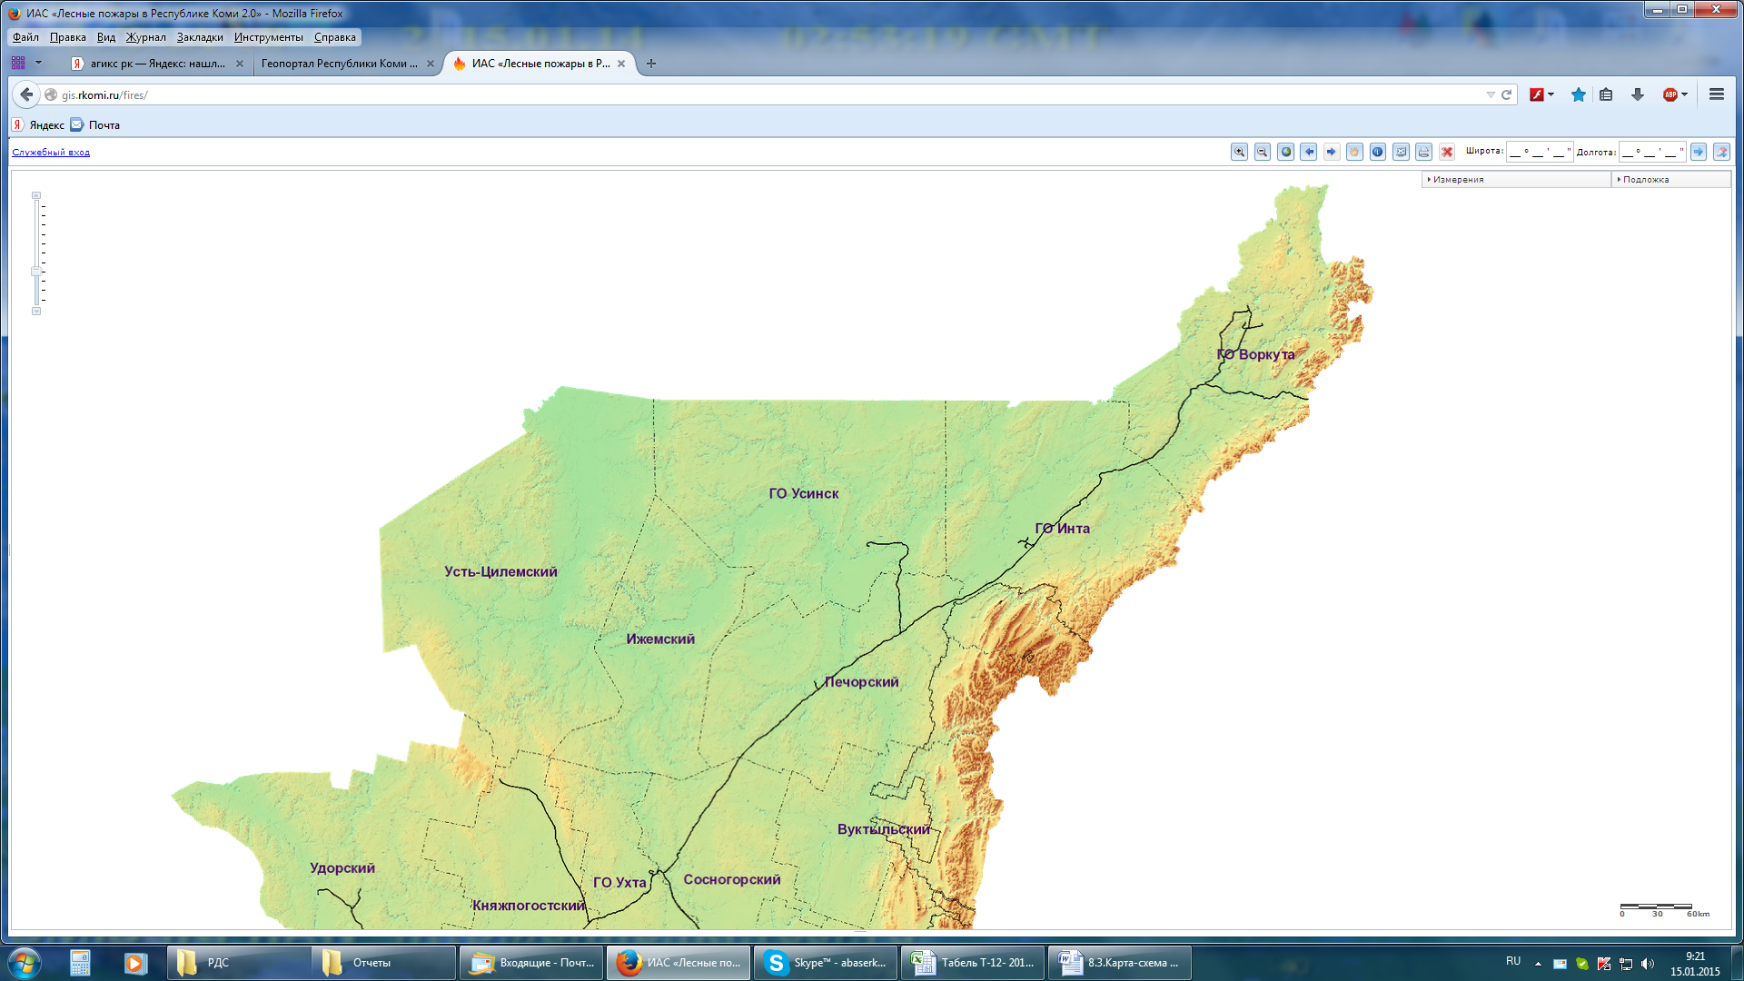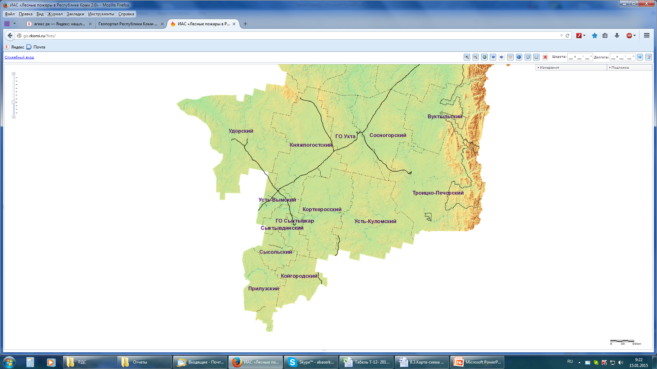

Республика Коми

8(8212) 39-00-90

1 летчик-наблюдатель

2 АЦ-40

1 бульдозер

1 тягач

1 трал

ХМАО

рллллоочвапв

Ханты-Мансийский

АО ЮГРА

8(3467) 33-15-46

Обмен информацией, в случае необходимости направление сил и средств пожаротушения, предусмотренных межрегиональным маневрированием

Пермский край

8(3422)41-08-52

Обмен информацией, в случае необходимости направление сил и средств пожаротушения, предусмотренных межрегиональным маневрированием

Пермский край

Кировская область

Кировская область

8(8332)54-76-50

Обмен информацией, в случае необходимости направление сил и средств пожаротушения, предусмотренных межрегиональным маневрированием

Архангельская область

Архангелькая область

8(8182)41-06-41

Обмен информацией, в случае необходимости направление сил и средств пожаротушения, предусмотренных межрегиональным маневрированием

**Карта – схема 3.**

**«Межрегиональное взаимодействие при тушении лесных пожаров»**

Ненецкий Автономный округ (81853) 2-13-70

Обмен информацией, в случае необходимости направление сил и средств пожаротушения, предусмотренных межрегиональным маневрированием

НАО

30 радиостанций

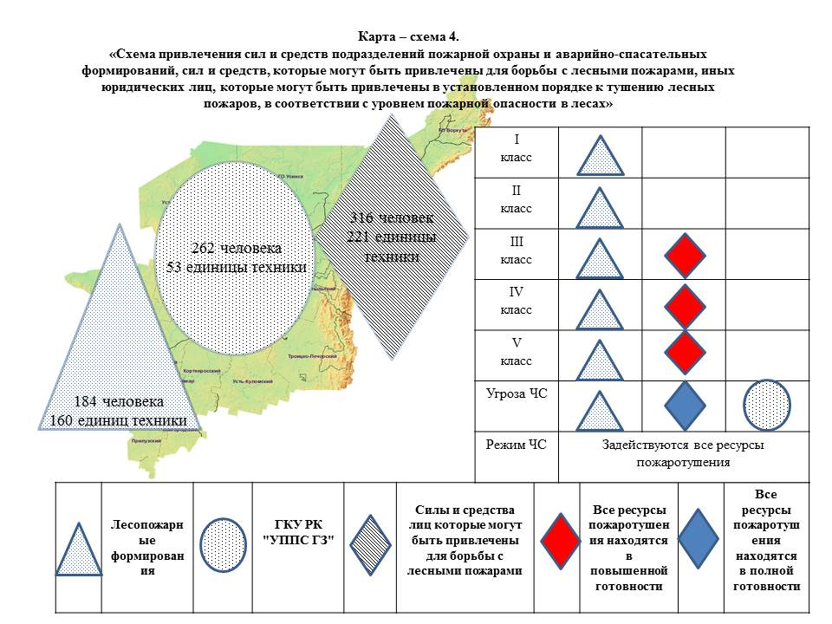

459 человек

252 единицы техники

3772 единицы оборудования

324 человека

189 единиц техники

2623 единицы оборудования

194 человека

63 единицы техники

411 единиц оборудования

**Схема 7.4 Функционирование региональной диспетчерской службы**

**на территории Республики Коми**

**Региональная диспетчерская служба ГАУ РК "Коми лесопожарный центр" +7 (8212) 39-00-90 Прямая линия лесной охраны 8-800-100-9400**

п

Железнодорожное отделение - Уткин М. Н. – 8(82139)-21-2-63,89129620352г. Емва, ул. Пилотов, 4а

Железнодорожная ЛПС 3 типа Цинкевич И. В. 8(82139)25-3-80 г. Емва, ул. Дзержинского, д. 169

Косланское отделение - Конанов А. Г. 8(82135)-33-4-18, 89121430585с. Кослон, ул. Лесная,61

Косланская ЛПС 3 типа - Секриеру И. И. 8-904-225--17-30 с. Кослон, аэропорт

Печорское отделение - Хозяинов А. Г. 8(82142)-3-25-86, 89041024311г. Печора, ул. Чехова,72

ГУ «Железнодорожное лесничество» - Волжанина Е. М.

+7 (82139)-25641; +7(9222)2761809 г Емва, ул. Волгоградская, д. 2 «а»

ГУ «Мещурское лесничество» - Бушуев А. В. + 7(82139)25540; 25741. +79042721859 г. Емва, ул. Волгоградская, д.2а

ГУ «Ертомское лесничество» -Свистов В. А. +7 (82135)22-2-79; +7 8-912-143-42-68 п. Благоево, ул. Октябрьская, д.4

ГУ «Междуреченское лесничество» Замятин И. С. +7 (82135)-23161; +7 (912) 5678938 пгт. Междуреченск,ул. Интернациональная, д. 1

ГУ «Удорское лесничество» Прокопьев В.С. +7 (82135)-33-5-18; +7 (912)1549265 с. Кослан, пер. Школьный, д.23

ГУ «Ижемское лесничество» Дмитрачков А. М. +7 (82140)-94-486; +7 (904)8646555 с. Ижма, ул. Лесная, д. 11

ГУ «Каджеромское лесничество» Бакалейко В. Н. - +7 (82142)98-2-39, +7, +7-912-122-26-18 п. Каджером, ул. Интернациональная, д.18 «а

ГУ «Печорское лесничество» Чижунас В.Р.. - +7 (82142)-71556; + 7 (912) 1375435 г. Печора, ул. Ленинградская, д. 35

ГУ «Усинское лесничество» Кадникова С.Б. +7 (82144)-47-4-76; + 7 9121384200 г. Усинск, ул. Комсомольская, д.23,кв.76

**Схема 7.4 (2) Функционирование региональной диспетчерской службы**

**на территории Республики Коми**

**Региональная диспетчерская служба ГАУ РК "Коми лесопожарный центр" +7 (8212) 39-00-90 Прямая линия лесной охраны 8-800-100-9400**

п

Ухтинское отделение – Перхун А.П. 88216756370г. Ухта, ул. Тихановича,13

Усть-Куломское отделение - Игнатов И. А., 88213793709с. Усть-Кулом, м. Сосновка

ГУ «Вуктыльское лесничество» - Червятин П. А. +7 (82146)21458, +7 9121524969 г. Вуктыл, ул. Комсомольская, д.5

ГУ «Сосногорское лесничество» - Калдышев С.В +7(8214)95-39-75; +7-904-204-18-78 г. Сосногорск, ул. Кольцевая, д.15

ГУ «Ухтинское лесничество» - Паршаков К. Ф. +7 (82167) 48320; сот. +7 912 1527004

ГУ «Помоздинское лесничество» - Шомысов М. А. +7 (82137)-97209; +7 9225923505 с. Помоздино, ул. Лесная, д.25

ГУ «Пруптское лесничество» - Кинаш.М.И. +7 (82137)-92025; +7 (912)1513530 п. Зимстан, ул. В. Савина, д.14

ГУ «Сторожевское лесничество» -Гевейлер Я. А. 8 82136 91624, +7( 922) 590 01 19 +7 (82136) 9 11 91

ГУ «Усть-Куломское лесничество» - Кондрашкин А. Н. +7 (82137)-93932; +7 (9225) 923250 с. Усть-Кулом, ул. Ленина, д. 4

ГУ «Усть-Немское лесничество» - Стародубцев Д. А. +7 (82137)-95316; +7 (9222) 744628 п. Югыд-Яг, ул. Космонавтов, 8

Усть-Цилемское отделение - Чуманин В. А., 88214192599с. Усть-Цильма, ул. Дорожная, 19

ГУ «Усть-Цилемское лесничество» - Гайсин Ю. Н. +7 (82141)-91919; +7 (912) 9663066 с. Усть-Цильма, ул. Набережная, 37

**Схема 7.4 (3) Функционирование региональной диспетчерской службы**

**на территории Республики Коми**

**Региональная диспетчерская служба ГАУ РК "Коми лесопожарный центр" +7 (8212) 39-00-90 Прямая линия лесной охраны 8-800-100-9400**

п

Сыктывкарское отделение – ПивоваровА.В.., 882122434989г. Сыктывкар, ул. Катаева, 22

Мехотряд - Попов Н. В., 88213075442п. Коччойяг, ул. Десантная,1

Корткеросская ЛПС 3 типа - Болотов А. А., 89121456980с. Корткерос, ул. Советская,256 д

Койгородская ЛПС 3 типа - Логачёв С. Н., 882132978761п. Койдин, ул. Железнодорожная, 5

Троицко-Печорское отделение - Симакин В. А. 88213891188 п. Троицко-Печорск, ул. Кузнырская, 3

Троицко-Печорская ЛПС 3 типа – Некипелов А.С., 89129488941 Белый Бор, ул. Комсомольская,2

ГУ «Комсомольское лесничество» - Цыбаев С.Н. +7 (82138)-98121; +7 (912) 1825079 п. Комсомольск-на-Печоре, ул. Набережная, д.24

ГУ «Печоро-Илычское лесничество» - Пыстин Д. В. +7 (82138)-94135; +7 (912)1414628 с. Усть-Илыч, ул. Лесная, д.115

ГУ «Троицко-Печорское лесничество» - Данилов А. А. +7 (82138)-97802; +7 (912) 570178 п. Троицко-Печорск, ул. Советская, д.67

ГУ «Айкинское лесничество» - Бызов Р. М. +7 (82134)-21201; +7 (909) 1243295 село Айкино, ул. Садовая, д.13

ГУ «Кажимское лесничество» - Фадеев И. М. +7 (82132)-92344; +7 (912) 5623254 п. Кажым ул. Куйбышева д.4

ГУ «Койгородское лесничество» - Богенс А. Г. +7 (2132)97607, +7(2132)97789, +7 9128610345 п. Койдин, ул. Набережная д. 6

ГУ «Корткеросское лесничество» - Ковалев М. Б. +7 (82136)-92139; +7 (904) 1044396 с. Корткеросс, ул. Советская, д. 256

ГУ «Летское лесничество» - Кетов С. В. +7 (82133)-41303; +7 (912)5641796 с. Летка ул. Набережная, д.4

ГУ «Локчимское лесничество» - Шарикадзе Г. В. +7 (82136) 95-3-82 +7 904 864 74 46 с. Мордино, ул. Центральная, д.8

ГУ «Прилузское лесничество» - Черняк Е.В.. +7 (82133)-22265; +7 (922)5919121 с. Объячево, ул. Мира, .67

ГУ «Сыктывдинское лесничество» - Кем А. В. +7 (2130)7 15 37; +7 (904)226 66 62 с. Выльгорт, ул. Советская, д.70а

ГУ «Сыктывкарское лесничество» - Стародубцев Д.А. +7 (8212)-517237; +7 (222)744628 г. Сыктывкар, ул. Петрозаводская, д. 42

ГУ «Сысольское лесничество» - Ягодин А. В. +7(82131)9-15-76 +7 904-226-87-65 с. Визинга, ул. Советская, 10,

ГУ «Чернамское лесничество» - Шосталь А. А. +7 (82134)-22448; +7 (909) 1251122 п. Студенец, м. Чернам д.2

**Схема 7.4 (4) Функционирование региональной диспетчерской службы**

**на территории Республики Коми**

Служба охраны парка, Республика Коми, с. Койгородок,

ул. Гаражная, д. 2

Руководитель 89121801004

Сергеев Степан Николаевич - Директор Кировского филиала ФГАУ "Управление лесного хозяйства Минобороны России сот. 8-919-525-07-77

Фокин Евгений Александрович - Начальник станции ПХС-1 типа Кировского филиала ФГАУ "Оборонлес" Минобороны России

НП "Койгородский"

Матвеев А.В. 89121801004 np_koygorodskiy@mail.ru

Кировское лесничество Минобороны России – филиал федерального государственного казенного учреждения «Управление лесного хозяйства и природопользования» Министерства обороны российской Федерации

Лопатин Я. Г. Начальник Кировского лесничества Минобороны России филиала ФГКУ "УЛХиП" Минобороны России

Служба охраны парка РК,г.

Вуктыл, ул. Комсомольская,5. (882146)24-0-21 РК,г.Печора, ул.Островского д.71. (882142)34-5-34

РК,г.Инта, ул.

Дзержинского 27А. (882145)6-20-93.

ФГБУ "Национальный парк "Югыд Ва"

Фомичева Т.С. т.р.2-40-21; т.д.2-70-96;

Сот.89129460212

Пункт диспетчерского управления ФГБУ «Печоро-Илычский заповедник»

Зам. директора по охране Гречаная А.А.

тел. (82138) 95-6-80, ответственный дежурный, тел. 95-6-99.

ФГБУ «Печоро-Илычский государственный заповедник»

Симакин Л. В. тел. 8 (82138) 95-6-99. pechilzap@mail.ru

**Региональная диспетчерская служба ГАУ РК "Коми лесопожарный центр" +7 (8212) 39-00-90 Прямая линия лесной охраны 8-800-100-9400**

п

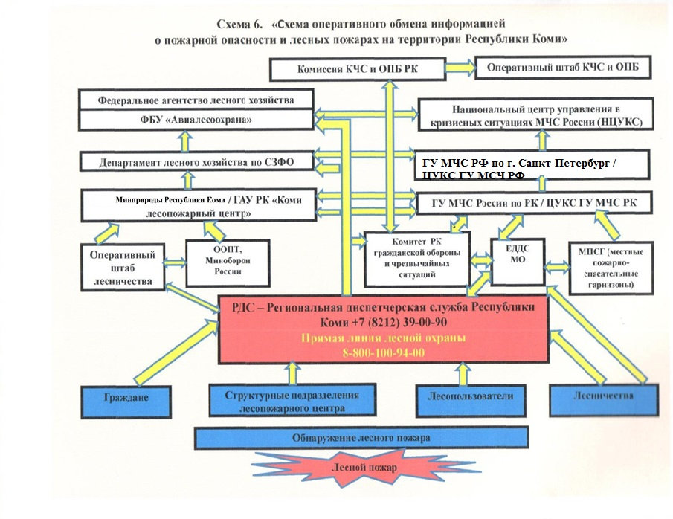

5 минут

5 минут

5 минут

5 минут

5 минут

5 минут

5 минут

5 минут

5 минут

5 минут

5 минут

5 минут

5 минут

5 минут

5 минут